

第四届

全国大学生集成电路创新创业大赛

CICIEC

项目设计

参赛题目： RISC-V子赛题2

队伍编号： BHL115476

团队名称： 燕子

目录

1 概述 5

2 需求分析 5

2.1项目要求 5

2.2硬件需求 6

2.3软件需求 6

3 总体设计方案 7

3.1 硬件平台 8

3.2 蜂鸟E203 SoC概述 10

3.3 硬件系统设计简介 10

3.4 软件系统设计简介 14

4 硬件分系统设计方案 15

4.1 时钟 16

4.2 DDR3内存扩展 16

4.2.1 功能描述 16

4.2.2 地址映射 16

4.2.3 接口定义 16

4.2.4 本系统在全局的位置 17

4.2.5 算法设计与实现框图 18

4.2.6 行为仿真 20

4.2.7 FPGA测试 21

4.3 EMAC外设 21

4.3.1 功能描述 21

4.3.2 地址映射 22

4.3.3 接口定义 22

4.3.4 本系统在全局的位置 24

4.3.5算法设计与实现框图 24

4.3.6 行为仿真 24

4.3.7 FPGA测试 25

4.4 KNN 硬件加速电路 26

4.4.1 功能描述 26

4.4.2 地址映射 27

4.4.3 接口定义 27

4.4.4 本系统在全局的位置 27

4.4.5 算法设计与实现框图 28

4.4.6 行为仿真 29

4.4.7 FPGA测试 30

4.5 VGA显示控制电路 30

4.5.1 功能描述 30

4.5.2 地址映射 30

4.5.3 接口定义 31

4.5.4 本系统在全局的位置 31

4.5.5算法设计与实现框图 31

4.5.6 FPGA测试 32

5 软件分系统设计方案 33

5.1 UDP/IP协议栈 33

5.2 TFTP 客户端 34

5.3图像识别算法 35

5.3.1 jpg解码 35

5.3.2 字符定位与分割 36

5.3.3 KNN算法 36

6 系统性能与测试 36

6.1 GPIO测试 36

6.2 RISC-V字符显示测试 39

6.3 以太网通信测试 40

6.3.1 udp报文环回实验 40

6.3.2 tftp 图片传输实验 40

6.4 身份证号识别任务测试 41

7 进一步工作 44

参考文献 45

Figure 1：设计方案层次结构 8

Figure 2：自制jtag pmod转接板 9

Figure 3：项目整体硬件连接 9

Figure 4：E203 流水线结构 10

Figure 5：E203Plus SoC组成 12

Table 1：E203Plus SoC 物理内存分配 12

Table 2：E203Plus Soc 资源占用 13

Figure 6：程序流程图 15

Table 3：ICB Bridge 模块IO接口定义 16

Figure 7：DDR3 内存扩容连接关系 18

Figure 8：ICB Bridge 实现框图 19

Figure 9：ICB Bridge 状态转移图 20

Figure 10：按字节存入数据行为仿真 20

Figure 11：按字节读出数据行为仿真 21

Figure 12：DDR 内存扩展FPGA原型测试 21

Figure 13：EMAC 外设发送缓冲区地址映射 22

Figure 14：EMAC外设接收缓冲区地址映射 22

Table 4：EMAC 外设寄存器 22

Table 5：EMAC 模块IO接口定义 22

Figure 15：EMAC模块连接关系 24

Figure 16：以太网发送行为仿真 24

Figure 17：以太网接收行为仿真 25

Figure 18：EMAC外设FPGA原型测试 26

Figure 19：KNN Accelerator 地址映射 27

Figure 20：KNN Accelerator 连接关系 28

Figure 21：KNN Accelerator 实现框图 29

Figure 22：KNN Accelerator 状态转移图 29

Figure 23： KNN XOR与COUNT状态行为仿真 30

Figure 24：KNN SUM与RSP状态行为仿真 30

Table 6：VGA Controller 模块IO接口定义 31

Figure 25：VGA Controller 连接关系 31

Figure 26：VGA模块FPGA原型测试 33

Figure 27：GPIO 不按按键 37

Figure 28：GPIO button0对应红色led 38

Figure 29：GPIO button1 对应绿色led 38

Figure 30：GPIO button2 对应蓝色led’ 39

Figure 31：RISC-V字样显示测试 39

Figure 32：以太网UDP报文回传测试 40

Figure 33：tftp文件传输测试（下载） 41

Figure 34：tftp文件传输测试（上传） 41

Figure 35：身份证号识别任务硬件连接 42

Figure 36：身份证号识别任务 tftp服务器log 43

Figure 37：身份证号识别任务 txt结果 43

Figure 38：身份证号识别任务显示器显示结果 44

# 1 概述

本设计完成了基于ARTY A7 35T开发平台和蜂鸟E203 开源 CPU的一个**低成本**的身份证号识别嵌入式解决方案。开发板通过以太网从上位机的tftp服务器中下载jpg文件。E203 CPU运行jpg解码程序，完成待识别图片的解码，解码为RGB888格式，之后对图片进行字符定位和二值化。最后将提取出来的包含单个数字的标准图片传送到KNN 加速电路进行加速计算，并得到最终的识别结果。

本设计展现了一个在成本和资源受限的情况下，如何完成较复杂的图像识别任务的思路与具体方案。**开源和低成本是本设计的最大优势，通过减少对片外内存的访问和对KNN算法进行硬件加速，我们也尽量提高了系统的整体运行效率。**

硬件设计中，我们在原有E203 SoC的基础上，增加了DDR3控制器，EMAC，VGA Controller和KNN Accelerator。用ICB总线将这些外设和E203 内核连接起来。**我们建立了基于modelsim的全系统仿真平台**，包括处理器内核，SoC外设，以及DDR3芯片，用于行为仿真。同时，我们对新添加的SoC外设都进行了FPGA测试。

软件设计中，我们在EMAC外设的基础上，建立了精简的UDP/IP协议栈，并以此建立了TFTP客户端。Jpg解码采用了开源的picojpeg项目。并且针对打印字体大小形状规整的特点，采用KNN算法对字符进行了识别。

在最终的性能测试中，我们从上位机下载了10张图片，并对图片中的身份证号进行识别，总用时为**34s，图像识别的结果全部正确**。

# 2 需求分析

## 2.1项目要求

经过总结，题目的要求为以下五点：

1）获取开源risc-v IP，正确使用内部总线连接存储器与外设；

2）在硬件平台上正确编译，下载软件，能够操作GPIO外设；

3）编写软件实现ftp/tftp通信，能够传输图像，并在显示屏上显示；

4）设计算法，对含有身份证号数字的图片，进行片上识别；

5）增加人脸识别和OCR功能。

通过对题目的总结，我们从硬件和软件两个方面进行需求分析：

## 2.2硬件需求

1. 开源CPU IP核：确定一个risc-v IP核是整个方案设计的首要问题。根据题目要求，CPU 应具有如下特点：开源协议允许二次开发；有统一的片上总线；面积和资源占用较小；支持GDB交互调试；最好有集成的SoC；最好是verilog语言实现，具有好的可读性。
2. 硬件平台：逻辑资源足够实现CPU和配套外设；Jtag接口（比特流文件和软件下载）；包括至少30个外接的IO接口（外接显示器和逻辑分析仪）；有phy芯片和RJ45接口（实现以太网应用）；成本要足够的小。
3. EMAC外设：要实现以太网应用，在开发平台提供phy芯片的基础上，我们需要利用FPGA的片上逻辑实现数据链路层的功能，并集成到SoC中。
4. 显示控制外设，连接VGA或LCD，实现图形显示功能，并集成到SoC中。
5. DDR3控制器：根据组织方提供的图片，图片的像素为506*319，如果解码为RGB888格式的话，最少需要473kbytes，加上其他软件的内存需求，即使直接解码为灰度图像也会占用大量的内存资源。XC7A100T的片上内存在600KBytes左右，符合要求，但是会额外增加成本。对于XC7A35T，片上内存是不够的。从成本考虑，我们选择XC7A35T的话，就需要利用片外的DDR3内存，并增加DDR3控制器。
6. 图像处理算法硬件加速电路：从性能角度考虑，我们希望能够通过增加外设或协处理器的方式来增加图像识别的速度。

## 2.3软件需求

1. 以SDK为基础，建立基础工程。
2. TCP/IP协议栈或UDP/IP协议栈。题目要求实现FTP或TFTP通信。FTP是建立在TCP基础上的，TFTP是建立在UDP基础上的。需要提供的接口函数包括eth_ini() 初始化EMAC外设和以太网协议栈，eth_receive() 接收UDP或TCP报文，eth_send() 发送UDP或TCP报文。
3. TFTP或FTP客户端。需要提供的接口函数包括：send_file_req() 发送文件传输请求，receive_data_frame() 接收数据报文，send_ack() 发送ack报文，receive_ack() 接收ack报文。
4. Jpg解码程序，需要查找一些开源项目。需要提供的接口函数包括：decoder_jpg()读取jpg文件的二进制数据，并解码为RGB或YUV格式，并存入内存的指定位置。
5. 图像字符定位，可以通过检测最左端身份证号的开始位置实现。
6. 印刷体数字识别算法：因为是印刷体，字体大小一致，形状规整，因此考虑用KNN算法，或神经网络。

# 3 总体设计方案

针对上面的需求分析，我们最终选择蜂鸟 E203 作为我们CPU 内核，一个以功耗低资源占用少为优势的两级流水处理器；Arty A7 35T作为我们的硬件开发平台，该平台是Digilent公司设计的低成本risc-v开发平台。我们在E203 SoC 平台集成了GPIO，SPI，EMAC，VGA Controller 以及 KNN Accelerator等外设。来满足图像识别任务的硬件需求。

软件方面，我们在EMAC的基础上建立了UDP/IP协议栈，并建立了TFTP客户端；我们选择picojpeg一个开源项目[1]，作为我们的jpg解码解决方案；在KNN Accelerator的帮助下，实现了完整的KNN算法，完成了整个图像识别任务。并且，为了减少对片外内存的访问，我们创新地采用位图来压缩存储二进制训练和测试图像（单比特表示单像素）。有限的片上内存就可以存储所有的训练集图像和单个压缩后的测试集图像。该存储方式配合KNN Accelerator 可以更加高效地完成图像识别任务。



Figure 1：设计方案层次结构

## 3.1 硬件平台

Arty a7 35T是DIGILENT公司的一款低成本fpga开发平台。平台使用XC7A35T FPGA，含有33,280个逻辑单元；1800Kbits的快速block RAM；5个时钟管理器，每一个带有锁相回路；90个DSP逻辑片[2]。

板上提供RJ45接口和10/100Mbps以太网phy芯片，可以建立以太网应用；USB-JTAG编程电路，可以下载比特流文件；100MHz晶振；具有16位总线@667MHz的256MB DDR3L，可用于扩展内存；4个开关，4个按钮，4个LED，4个RGB LED可用于GPIO验证实验；4个Pmod连接器和Arduino/chipKIT扩展板连接器作为扩展接口，可以扩展作为JTAG，VGA以及摄像头接口[2]。

同时因为通常的软件调试采用的是20针或10帧的JTAG接口，我们自制了一个蜂鸟JTAG转PMOD的转接板。比起杜邦线连接更加可靠方便。

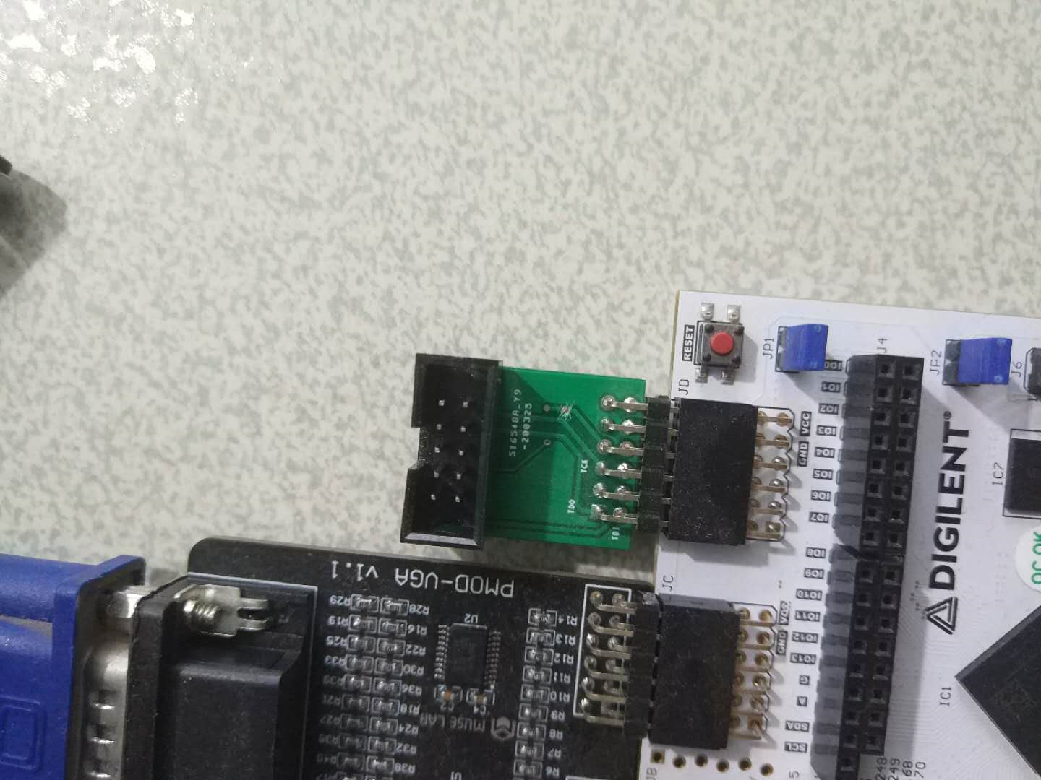

Figure 2：自制jtag pmod转接板

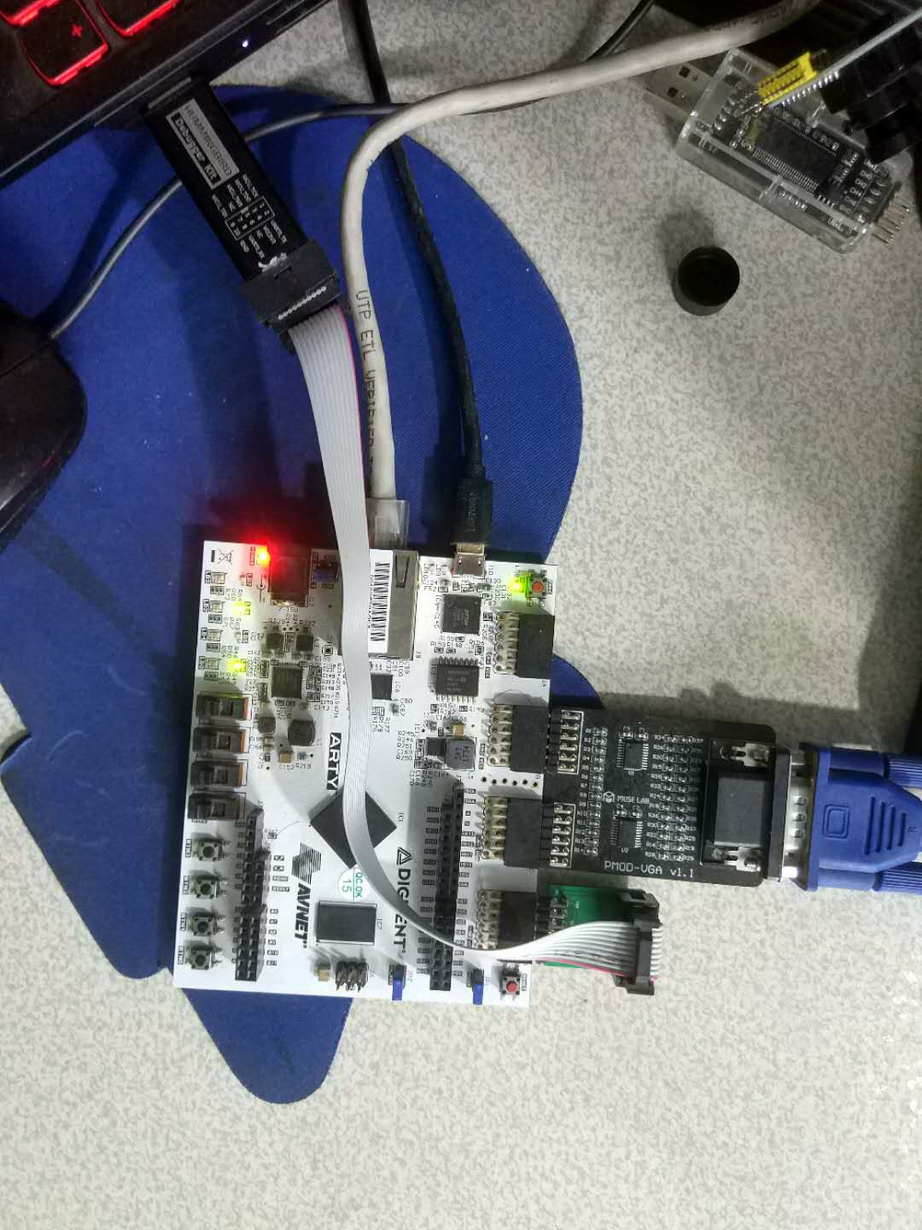

Figure 3：项目整体硬件连接

整体的硬件连接，jtag/uart接口用于下载比特流文件和uart通信，JB和JC两个pmod接口连接VGA显示器，JD pmod接口连接jtag调试器下载软件程序，RJ45接口连接网线。

## 3.2 蜂鸟E203 SoC概述

蜂鸟E203 主要面向极低功耗与极小面积的场景，是一款对标Cortex-M0或M0+的处理器。处理器核采用两级流水线结构；支持RV32I/A/M/C指令子集的配置组合，支持机器模式；提供标准的JTAG调试接口；私有的ITCM和DTCM，实现指令与数据的分离存储[3]。有关E203流水线的更详细介绍请见 doc/学习文档/ddr3.md。



Figure 4：E203 流水线结构

E203处理器配套SoC提供紧耦合系统IP模块，包括中断控制器，计时器，UART，QSPI和PWM等；中断接口通过PLIC与处理器核相连；提供ICB系统总线用于访存内存数据和访问外设；提供调试接口用于SoC级别的JTAG调试。有关ICB总线的详细信息请见doc/学习文档/ddr3.md。

## 3.3 硬件系统设计简介

根据需求分析，我们在E203 SoC的基础上增加了DDR3控制器，EMAC外设，VGA Controller，以及 KNN Accelerator。我们将升级后的SoC 命名为E203Plus SoC。

DDR3控制器使用Xilinx 的MIG IP核，采用native接口。DDR3控制器通过LSU模块预留的dcache接口连接到LSU模块。Dcache接口采用ICB总线，我们设计了ICB_Bridge模块完成了MIG IP核的native interface到ICB interface的接口协议转换和跨时钟域功能。DDR3 扩展内存占用的物理内存空间为0xA000_0000 ~ 0xA7FF_FFFF。可以直接按字，半字，字节访问。有关DDR3 扩展内存的详细信息请见4.2 DDR3 内存扩展部分。

EMAC 外设使用Xilinx 的 EthernetLite IP 核，AXI接口。通过ICB2AXI模块转换为ICB接口协议并与私有外设模块相连，最后通过BIU模块连接到LSU。EMAC模块占用的物理内存空间为0x1005_0000 ~ 0x1005_1FFF。有关EMAC外设的详细设计信息请参考4.3 EMAC外设部分。

KNN Accelerator 模块接收标准大小的训练图片和测试图片各一张，并返回他们之间的距离，采用状态机实现。KNN Accelerator 采用ICB总线接口，连接到私有外设模块，再通过BIU连接到LSU。KNN Accelerator 模块占用的物理内存空间为0x1004_1000~0x1004_1FFF。有关KNN Accelerator的详细信息，请参见4.4 KNN硬件加速带电路。

VGA Controller 模块包含VGA Display 和 VGA driver 两个子模块，VGA Display模块接收来自CPU发送的图像或字符信息，并将对应像素点的颜色信息发送给VGA driver 模块。VGA driver 模块控制VGA的通信时序。采用640x480分辨率，对外提供ICB总线接口。VGA Controller 模块对应的物理内存空间为0x1001_0000 ~ 0x1001_0FFF。有关VGA Controller的详细信息，请参见4.5 VGA显示控制电路。

下图为E203 SoC示意图，其中红框部分为在原有SoC基础上增加和修改的部分。

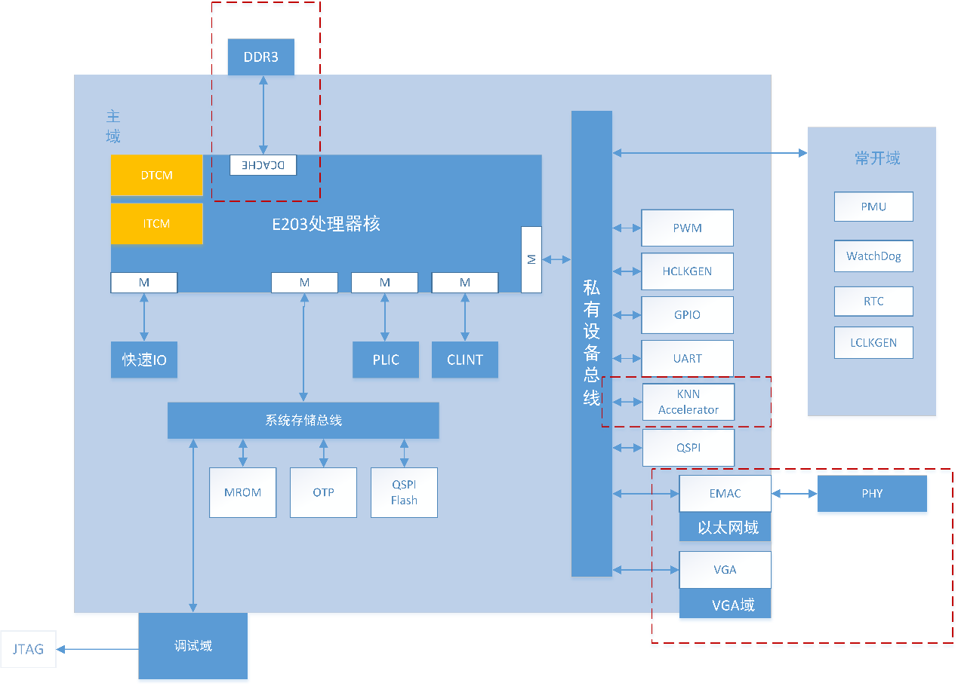

Figure 5：E203Plus SoC组成

下表为E203Plus SoC 物理内存空间分配。

Table 1：E203Plus SoC 物理内存分配

|  |  |  |
| --- | --- | --- |
| 总线分组 | 组件 | 地址区间 |
| 处理器核直属 | CLINT | 0x0200_0000 ~ 0x0200_FFFF |
| PLIC | 0x0C00_0000 ~ 0x0CFF_FFFF |
| ITCM | 0x8000_0000 ~ 0x8000_FFFF |
| DTCM | 0x9000_0000 ~ 0x9000_FFFF |
| Dcache | 0xA000_0000 ~ 0xA7FF_FFFF |
| 系统存储接口 | 调试模块 | 0x0000_0000 ~ 0x0000_0FFF |
| Mask-ROM | 0x0000_1000 ~ 0x0000_1FFF |
| Off-Chip QSPI0 | 0x2000_0000 ~ 0x0003_FFFF |
| On-Chip OTP Read | 0x0002_0000 ~ 0x0003_FFFF |
|  | 常开域 | 0x1000_0000 ~ 0x1000_7FFF |
| 私有外设接口 | HCLKGEN | 0x1000_8000 ~ 0x1000_8FFF |
| VGA Controller | 0x1001_0000 ~ 0x1001_0FFF |
| GPIO | 0x1001_2000 ~ 0x1001_2FFF |
| UART0 | 0x1001_3000 ~ 0x1001_3FFF |
| QSPI0 | 0x1001_4000 ~ 0x1001_4FFF |
| PWM0 | 0x1001_5000 ~ 0x1001_5FFF |
| UART1 | 0x1002_3000 ~ 0x1002_3FFF |
| QSPI1 | 0x1002_4000 ~ 0x1002_4FFF |
| PWM1 | 0x1002_5000 ~ 0x1002_5FFF |
| QSPI2 | 0x1003_4000 ~ 0x1003_4FFF |
| PWM2 | 0x1003_5000 ~ 0x1003_5FFF |
| KNN Accelerator | 0x1004_1000 ~ 0x1004_1FFF |
| EMAC | 0x1005_0000 ~ 0x1005_1FFF |

下表为系统设计资源占用：

Table 2：E203Plus Soc 资源占用

|  |  |  |  |
| --- | --- | --- | --- |
| Resource | Utilization | Available | Utilization % |
| LUT | 16783 | 20800 | 80.69 |
| LUTRAM | 628 | 9600 | 6.54 |
| FF | 15806 | 41600 | 38.00 |
| BRAM | 34 | 50 | 68.00 |
| IO | 138 | 210 | 65.71 |
| BUFG | 12 | 32 | 37.50 |
| MMCM | 3 | 5 | 60.00 |
| PLL | 1 | 5 | 20.00 |

## 3.4 软件系统设计简介

根据需求分析，我们在硬件平台和HBird-E-SDK的基础上，建立了UDP/IP协议栈和TFTP客户端，添加了VGA dirver功能模块和KNN driver功能模块，用于方便对外设进行操作。使用开源项目picojpeg进行jpg文件解码，使用KNN算法对图像中的数字进行识别。

整体的应用层软件工作流程为：

1）下载图片，存入内存中的指定位置

2）使用picojpeg中的函数对jpg文件进行解码

3）图像灰度化

4）字符定位

5）根据字符定位结果提取一个字符的标准图片

6）送入KNN Accelerator模块与训练集图片进行比较

7）选择距离最短的训练集字符作为识别结果

8）是否完成18个字符识别，是进行下一步，否则返回5）

9）是否完成了10张图片的识别任务，是进行下一步，否则返回1）

10）将识别结果的字符信息通过TFTP协议发送给上位机

11）将识别结果的字符信息发送给VGA模块进行显示



Figure 6：程序流程图

# 4 硬件分系统设计方案

根据需求分析，我们在E203 SoC的基础上增加了DDR3内存扩展，EMAC外设，VGA Controller，以及 KNN Accelerator。

## 4.1 时钟

使用板载的100MHz晶振作为时钟源，通过MMCM1模块产生eth_ref_clk (25M)，ref_clk_i (200M)和sys_clk_i (166.667M)。其中eth_ref_clk为板载的phy芯片和VGA Controller模块提供时钟；ref_clk_i和sys_clk_i为MIG IP核提供时钟。在MIG IP核内部通过pll产生了ui_clk (83.333M)。我们将ui_clk作为时钟源送入MMCM2模块，产生CLK16MHz (16.667M)，CLK8388 (8.388M)。其中CLK16MHz是CPU的运行时钟，CLK8388用于产生RTC时钟。

## 4.2 DDR3内存扩展

### 4.2.1 功能描述

将板载DDR3加入内存空间，实现内存扩容。内存扩展功能通过两个模块实现，分别是DDR3 控制器模块和 ICB_Bridge 模块。DDR3 控制器模块使用Xilinx MIG IP核；ICB_Bridge模块完成了MIG IP核的native interface 到 ICB interface的转换，同时也是一个CDC电路。

### 4.2.2 地址映射

增加的内存空间为0xA000_0000 ~ 0xA7FF_FFFF，共128M。接受按字节，半字和字进行访问。

### 4.2.3 接口定义

有关MIG IP核的接口定义请参见官方product guide ug586。包括两个接口一个是面向应用的user interface，另一个是对应DDR3的物理层phy接口[4]。ICB_Bridge也有两个接口，分别是user interface 和 ICB interface。详细接口信息如下：

Table 3：ICB Bridge 模块IO接口定义

|  |  |  |  |
| --- | --- | --- | --- |
| Name | Direction | Bits | Description |
| Cmd_valid | I | 1 | 主设备发送读写请求 |
| Cmd_ready | O | 1 | 从设备返回读写接收信号 |
| Cmd_read | I | 1 | 读或者写操作指示 |
| Cmd_addr | I | 32 | 读写地址 |
| Cmd_wdata | I | 32 | 写操作数据 |
| Cmd_wmask | I | 3 | 写操作字节掩码 |
| Rsp_valid | O | 1 | 从设备发送读写反馈请求信号 |
| Rsp_ready | I | 1 | 主设备返回读写反馈接收信号 |
| Rsp_rdata_r | O | 32 | 读反馈数据 |
| App_addr | O | 28 | 读写操作地址 |
| App_cmd | O | 3 | 读或者写操作指示 |
| App_en | O | 28 | 读或者写操作使能 |
| App_wdf_data | O | 128 | 写操作数据 |
| App_wdf_end | O | 1 | 写操作结束标志 |
| App_wdf_wren | O | 1 | 写操作使能信号 |
| App_rd_data | I | 128 | 读操作反馈数据 |
| App_rd_data_end | I | 1 | 读操作反馈结束标志 |
| App_rd_data_valid | I | 1 | 读操作反馈数据有效标志 |
| App_rdy | I | 1 | 控制器准备接收读写操作命令 |
| App_wdf_rdy | I | 1 | 控制器准备接收写操作数据 |
| App_wdf_mask | O | 1 | 写操作字节掩码 |
| Ui_clk | I | 1 | DDR3控制器时钟 |
| Cmd_clk | I | 1 | ICB侧时钟 |
| Myrst | I | 1 | 复位信号，低有效 |

有关接口时序请参考，doc/ICBBridge spec文件。

### 4.2.4 本系统在全局的位置

在E203内核的LSU中，给DCACHE留了ICB接口，但外部并没有接DCACHE设备，我们就利用这个接口来做内存扩容。ICB接口参见e203_lsu.v。同时我们在e203_lsu.v实例化了我们的桥接协议ICBBridge。有了桥接协议之后MIG 的83MHz 的native interface 就变成了16.6MHz 的ICB interface。从而能够从LSU接收访存指令，并能够将读到的数据传递给写回模块。

之后我们需要把native interface 的信号引出到顶层模块。并在顶层模块实例化DDR3 控制器。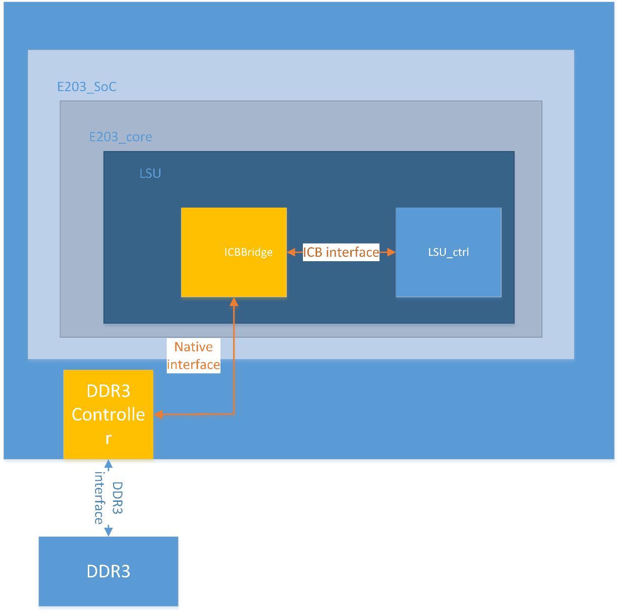

Figure 7：DDR3 内存扩容连接关系

### 4.2.5 算法设计与实现框图

对于原有E203工程增加了两个模块，一个是DDR3控制器 IP核，另一个是ICB协议到DDR3 控制器的桥接转换模块。DDR3控制器采用了MIG IP核。对于DDR3控制器 IP核的接口时钟却是IP核自己生成的时钟。这里面就可能存在跨时钟域的问题。同时接口的数据位宽是128位的，与CPU内核的32位位宽不匹配。为此我们设计了ICB Bridge模块完成跨时钟域和协议转换的功能。

关于ICB Bridge模块的设计这里简单做简单描述，详细信息请参考《ICBBridge设计文档》和源代码ICBBridge.v。设计的主要思想是利用了两个时钟的整数倍关系。输入用了一个深度为1的FIFO进行缓冲，FIFO的空满作为cmd_ready信号，当FIFO为空且cmd_valid有效时，使能写FIFO。写指针的改变自动使ready信号拉低，这个时候输入FIFO进入了等待状态。直到内部模块和DDR3 controller 完成通信，发出一个可读信号，在下一个内核时钟上升沿完成读FIFO指针改变，FIFO再次为空可以接收新的valid指令。

输出FIFO同理，当内部模块完成与DDR3 controller 的通信后，会发出一个可写信号，在内核时钟的上升沿，输出FIFO写指针加一，FIFO进入满状态，同时rsp_valid表示这个满状态，如果下个时钟周期rsp_ready有效，则读指针加1，再次将输出FIFO变为空状态，rsp_valid也失效。

整个内部模块通过一个状态机实现，分为IDLE，READ，WRITE，WAIT，WAITRSP，RSP六个状态。



Figure 8：ICB Bridge 实现框图



Figure 9：ICB Bridge 状态转移图

### 4.2.6 行为仿真

我们建立了基于modelsim的全系统仿真平台，包括处理器内核，SoC外设，以及DDR3芯片。

行为仿真使用汇编程序，从0xA000_8000到0xA000_8064分别用sw，sh和sb指令存入0到100这101个数再通过lw，lh以及lb读出来。汇编程序在工具链的作用下生成.verilog文件。.verilog文件被tb程序读入itcm中，然后取指模块逐条取指执行指令。

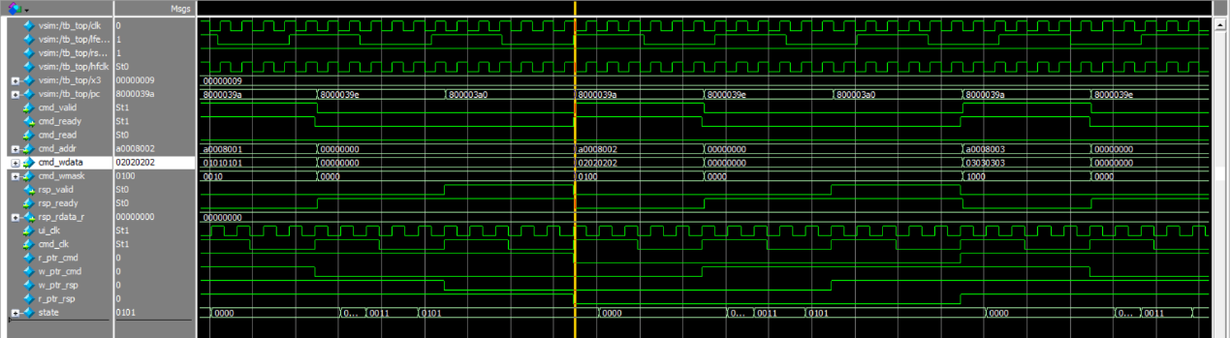

Figure 10：按字节存入数据行为仿真

图中可以看到CPU正在向地址为0xA0008001到0xA0008003的位置写入1，2，3。

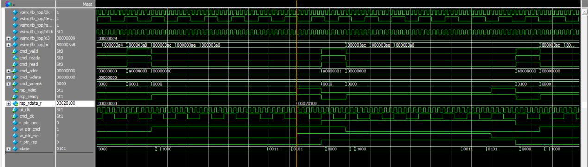

Figure 11：按字节读出数据行为仿真

从图中可以看出CPU从内存0xA0008000到0xA0008003的位置分别读出了0，1，2，3。

通过检查整个读入读出仿真波形，可以发现0到100的数字都被正确读出了。

### 4.2.7 FPGA测试

将生成好的比特流文件下载到fpga开发板后，通过jtag接口向cpu下载程序。程序执行的任务是从0xa000_0000地址开始往后依次存入0到99（分别以字，半字，字节方式存入）再以字，半字，字节方式读出。观察数据是否被正确读出。

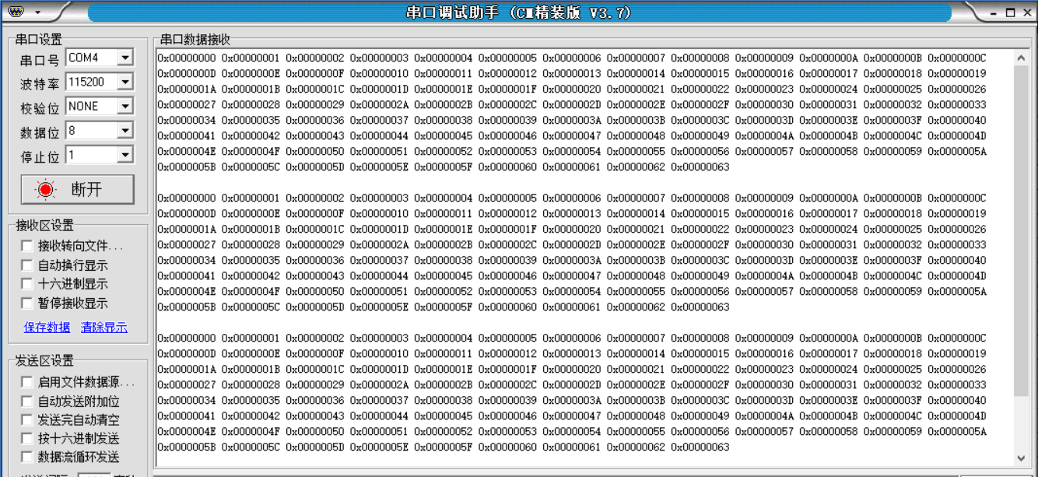

Figure 12：DDR 内存扩展FPGA原型测试

可以看到无论是按字，半字还是字节访问，都可以正常的存取数据。

## 4.3 EMAC外设

### 4.3.1 功能描述

完成以太网的数据链路层功能。对外通过MII接口结合物理层phy芯片通信，对内通过ICB总线和cpu的IP层软件协议进行通信。并能够产生中断信号被PLIC模块接收。

### 4.3.2 地址映射

发送缓冲区是从0x1500_0000到0x1500_07FF的位置

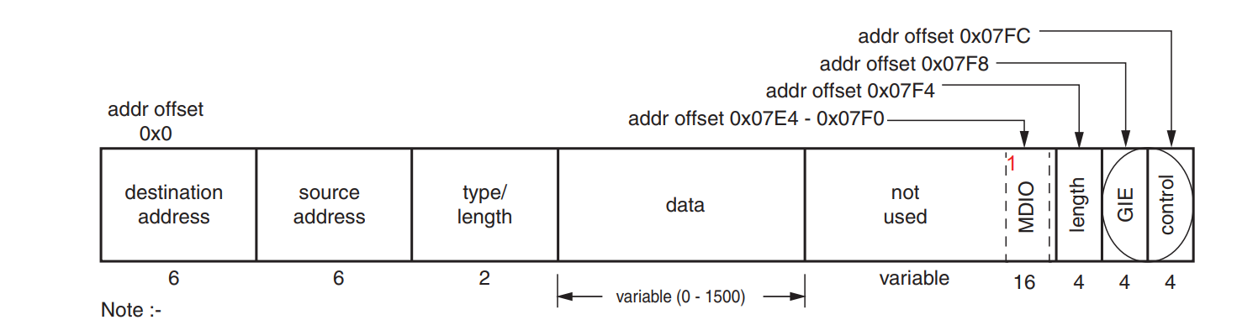

Figure 13：EMAC 外设发送缓冲区地址映射

接收缓冲区是从0x1500_1000到0x1500_17FF 的位置

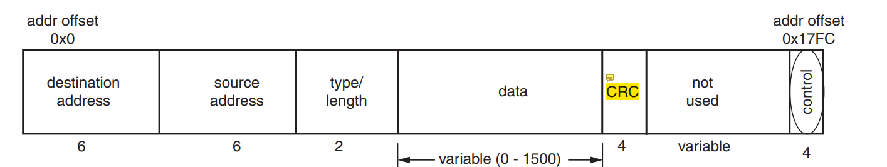

Figure 14：EMAC外设接收缓冲区地址映射

寄存器具体含义见下表：

Table 4：EMAC 外设寄存器

|  |  |  |
| --- | --- | --- |
| Address Offset | Register Name | Description |
| 1500_07E4h | MDIOADDR | MDIO address register |
| 1500_07E8h | MDIOWR | MDIO write data register |
| 1500_07ECh | MDIORD | MDIO read data register |
| 1500_07F0h | MDIOCTRL | MDIO control register |
| 1500_07F4h | TX Ping Length | Transmit length register for ping buffer |
| 1500_07F8h | GIE | Global interrupt register |
| 1500_07FCh | TX Ping Control | Transmit control register for ping buffer |
| 1500_0FF4h | TX Pong Length | Transmit length register for pong buffer |
| 1500_0FFCh | TX Pong Control | Transmit control register for pong buffer |
| 1500_17FCh | RX Ping Control | Receive control register for ping buffer |
| 1500_1FFCh | RX Pong Control | Receive control register for pong buffer |

有关寄存器各比特位的含义请参考Xilinx 官方 product guide pg135[5]。

### 4.3.3 接口定义

Table 5：EMAC 模块IO接口定义

|  |  |  |  |
| --- | --- | --- | --- |
| Name | Direction | Bits | Description |
| Cmd_valid | I | 1 | 主设备发送读写请求 |
| Cmd_ready | O | 1 | 从设备返回读写接收信号 |
| Cmd_read | I | 1 | 读或者写操作指示 |
| Cmd_addr | I | 32 | 读写地址 |
| Cmd_wdata | I | 32 | 写操作数据 |
| Cmd_wmask | I | 3 | 写操作字节掩码 |
| Rsp_valid | O | 1 | 从设备发送读写反馈请求信号 |
| Rsp_ready | I | 1 | 主设备返回读写反馈接收信号 |
| Rsp_rdata | O | 32 | 读反馈数据 |
| ip2intc_irpt | O | 1 | 上升沿触发的中断信号 |
| Phy_tx_clk | I | 1 | 发送时钟来自phy芯片 |
| Phy_rx_clk | I | 1 | 接收时钟来自phy芯片 |
| Phy_rx_data | I | 4 | 来MII接口的接收数据 |
| Phy_tx_data | O | 4 | 向MII接口发送的数据 |
| Phy_dv | I | 1 | 接收数据有效 |
| Phy_rx_er | I | 1 | 接收数据出错 |
| Phy_tx_en | O | 1 | 发送数据使能 |
| Phy_mdc | O | 1 | MDIO接口时钟 |
| Phy_mdio_i | I | 1 | MDIO接口输入数据 |
| Phy_mdio_o | O | 1 | MDIO接口发送数据 |
| Phy_mdio_t | O | 1 | MDIO接口使能输出 |

### 4.3.4 本系统在全局的位置

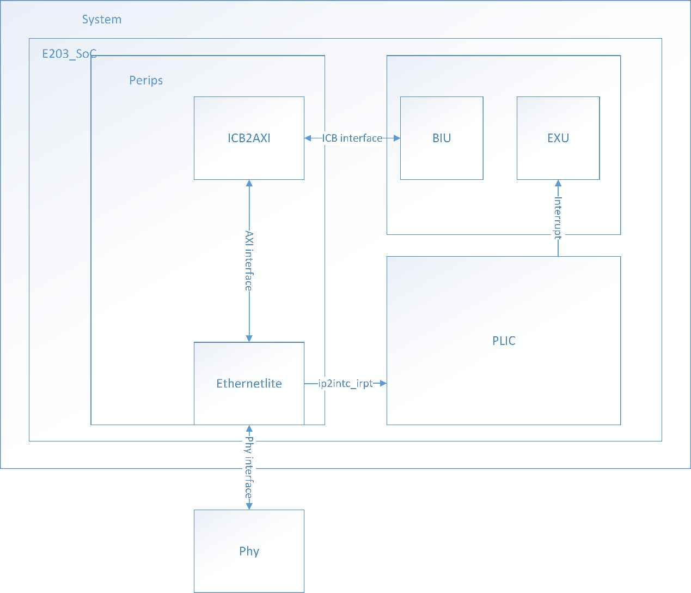

Figure 15：EMAC模块连接关系

### 4.3.5算法设计与实现框图

以太网传输层通过Xilinx EthernetLite IP 核实现，该IP核用户层接口为AXI 总线协议。我们通过ICB2AXI模块将，将接口协议转换为ICB，然后连接到私有外设模块。私有外设模块通过BIU最终连接到LSU模块。

### 4.3.6 行为仿真

我们只对EthernetLite IP核的功能进行了行为仿真，仿真为环回测试，MAC层发送的数据不从MII接口发出而是直接进入接收端口。

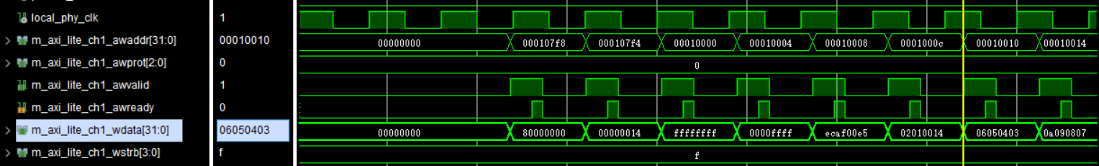

Figure 16：以太网发送行为仿真

通过AXI端口向发送缓冲区存入数据。

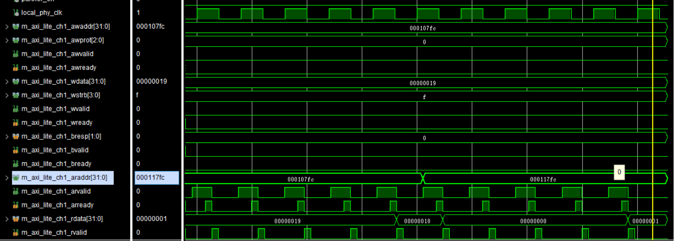

Figure 17：以太网接收行为仿真

向发送status寄存器写0x19表示使能环回，使能发送中断，开始发送，最终从接收端status寄存器检测到了0到1的跳变，说明接收成功。

### 4.3.7 FPGA测试

FPGA测试内容也为环回测试，首先再c程序中准备好报文，将报文从EthernetLite发送端口发出，然后直接从接收端口接收。并把发送的报文内容和接收的报文内容，都通过串口打印到上位机。详见sim/EMAC/EMAC.c和sim/EMAC/EMAC_irq.c。

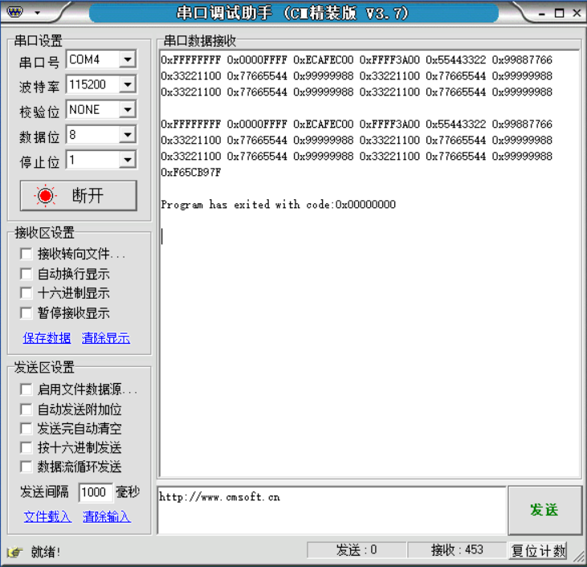

Figure 18：EMAC外设FPGA原型测试

我们可以看到，接收的报文内容和发送的报文内容是一致的，说明EthernetLite IP核加入SoC是初步成功的。详见ethernet文件夹下EMAC.c和EMAC_irq.c。

之后我们将接收方式从轮询改为中断，仍然得到了一致的结果。

## 4.4 KNN 硬件加速电路

### 4.4.1 功能描述

KNN Accelerator 是计算图片间距离的加速电路。图片大小为37×22（行×列），二值图像，单个像素点用单个比特表示。接口采用ICB总线接口。时钟为60ns。

### 4.4.2 地址映射

KNN加速电路占据0x1004_1000~0x1004_1FFF的地址空间：其中0x1004_1000到0x1004_1025为测试图片的存储位置；0x1004_1100到0x1004_1125为训练图片的存储位置；0x1004_1FF8为结果寄存器；0x1004_1FFC为status寄存器。



Figure 19：KNN Accelerator 地址映射

Result reg 为32位只读寄存器，存储上一次运算的结果。

Status reg 为32位可读可写寄存器，只有最低比特位有效，表示系统的状态。为1表示系统忙碌，为0表示系统空闲。将status写1会开启一次运算。

Test reg为37个32位只写寄存器，在status为1也就是系统忙碌时，写忽略。

Train reg 为37个32位只写寄存器，在 status为1也就是系统忙碌时，写忽略。

### 4.4.3 接口定义

采用ICB总线接口协议，有关ICB总线接口信号，详见4.3.3 EMAC外设接口定义。

### 4.4.4 本系统在全局的位置

KNN Accelerator模块通过ICB总线与私有外设模块连接，私有外设模块通过BIU连接到LSU。



Figure 20：KNN Accelerator 连接关系

### 4.4.5 算法设计与实现框图

因为图像为二值图像，所以可以通过异或计算，求取两个图片对应像素点的差值，然后通过计算异或结果中1的个数就可以得到两个图片间的距离了。

二值化图片的存储方式为用37个32位寄存器存储，这样，37个寄存器的低22位就保留了图片的像素点信息。

整体的实现是通过状态机的方式：状态分为IDLE，XOR，COUNT，SUM1，SUM2，RSP。IDLE态等待CPU发出的命令；XOR态计算两组寄存器的异或并存储到差值寄存器，COUNT态计算每个差值寄存器中1的数目；SUM1态以四个为一组对每个差值寄存器中1的数目进行累加，SUM2在上一次累加结果的基础上再以四个一组进行累加。最终累加的结果会再RSP态被缓存到结果寄存器中。



Figure 21：KNN Accelerator 实现框图



Figure 22：KNN Accelerator 状态转移图

### 4.4.6 行为仿真

行为仿真的tb文件设计为，测试集赋值为0到36这37个数字。训练集赋值为对应的寄存器地址。这样测试集和训练集对应寄存器的异或值为4，总的差值为0x94。

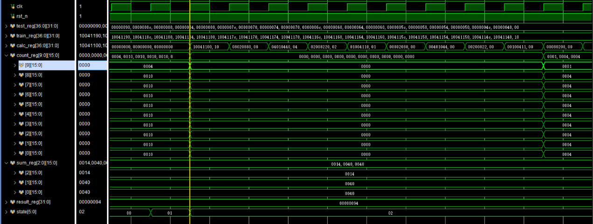

Figure 23： KNN XOR与COUNT状态行为仿真

可以看出来系统在异或状态计算异或值。随后进入了数1状态。

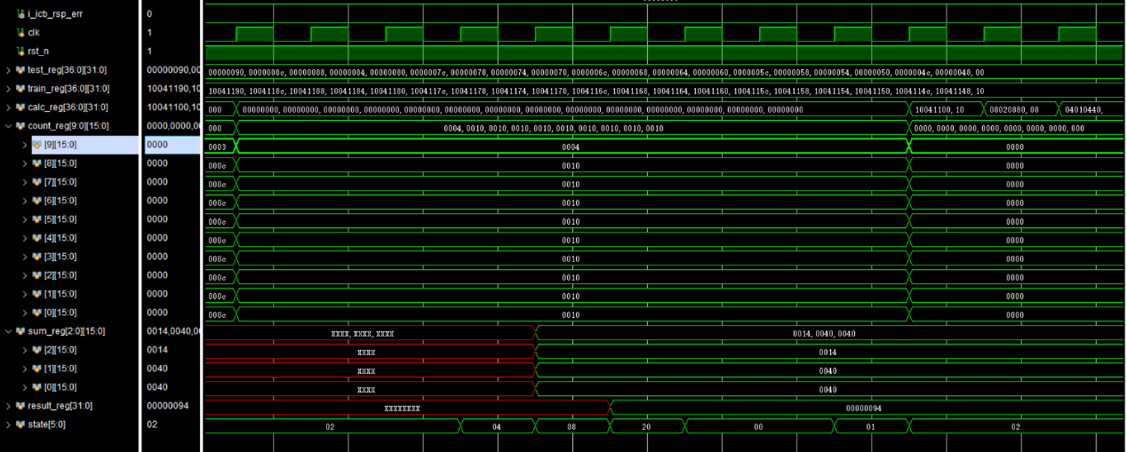

Figure 24：KNN SUM与RSP状态行为仿真

随后进入加法求和阶段，最终得到的结果为0x94和预期结果一致。

### 4.4.7 FPGA测试

我们用训练集中符号0的图片与训练集中的其他符号的图片进行对比，求取距离。得到的距离与在matlab中计算得到的距离是一致的。

## 4.5 VGA显示控制电路

### 4.5.1 功能描述

VGA Controller模块接收来自CPU的字符显示数据，并将字符像素通过VGA显示到屏幕上。显示分辨率为640x480，色彩格式为RGB444。总共接收18x10共计180个字符信息。显示字符包括10个阿拉伯数字和大写字母‘X’。

### 4.5.2 地址映射

VGA Controller使用了0x1001_0000 ~ 0x1001_0FFF的物理内存空间。

其中0x1001_0000 ~ 0x1000_1083暂存180个字符信息。

0x1001_0FFC为模块使能寄存器（只写）。当最低比特位置1使能VGA显示模块，最低比特位置0停止VGA显示模块。

### 4.5.3 接口定义

用户侧采用ICB接口，详见4.3.3接口定义。

VGA侧采用RGB444输出格式。

Table 6：VGA Controller 模块IO接口定义

|  |  |  |  |
| --- | --- | --- | --- |
| Name | Direction | Bits | Description |
| Vga_R | O | 4 | VGA四位红色信息 |
| Vga_G | O | 4 | VGA四位绿色信息 |
| Vga_B | O | 4 | VGA四位蓝色信息 |

### 4.5.4 本系统在全局的位置



Figure 25：VGA Controller 连接关系

### 4.5.5算法设计与实现框图

模块包括VGA display 模块和VGA driver模块。其中VGA display模块接收从CPU发来的字符信息，并将每个像素点的颜色信息发送给VGA driver模块。VGA driver模块控制VGA信号的时序。

VGA driver模块中含有两个计数器，cnt_h和cnt_v分别为行同步计数器和场同步计数器。分别在行场计数器达到指定值的时候输出行场同步信号，同时行同步计数器也指示y轴坐标信息，场同步计数器指示x轴坐标。pixel_xpos和pixel_ypos会回馈到VGA display模块。

VGA display模块，中包含两个寄存器组，char寄存器组存储了11种字符的字模信息。Data_file寄存器组存储了180个字符对应的字符信息。VGA display模块接收来自VGA driver模块提供的pixel_xpos和pixel_ypos。我们会用pixel_xpos和pixel_ypos的高比特位来检索对应的字符信息，低比特位检索字符对应的每个像素信息，再通过pixel_data信号返回给pixel_driver模块。

### 4.5.6 FPGA测试

FPGA测试为显示模拟身份证号字符，在显示器左上角，依次显示10个身份证号数字。身份证号数字是从0到X的循环。下图可见VGA测试结果与预期一致。

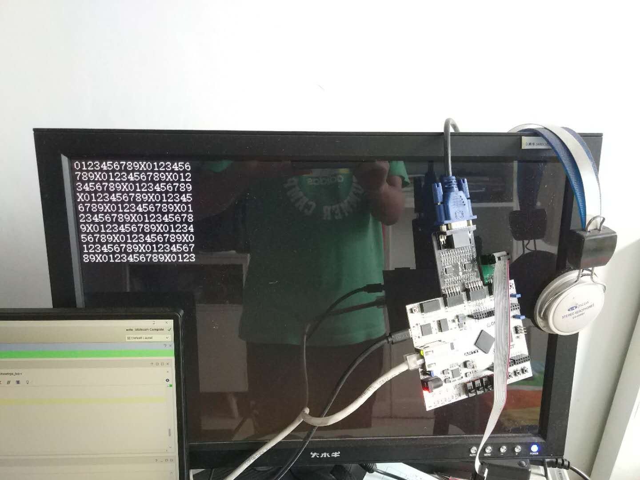

Figure 26：VGA模块FPGA原型测试

# 5 软件分系统设计方案

## 5.1 UDP/IP协议栈

传输层最重要的协议就是TCP和UDP。TCP协议复杂，是面向连接的传输协议且传输可靠；而UDP协议简单，是面向无连接的传输协议，传输速度快但传输不可靠。可以将UDP协议看作IP协议暴露在传输层的一个接口。

IP协议是不可靠且无连接的网络层传输协议。所有的TCP、UDP等数据都是以IP数据报的形式进行传输的。IP协议通过IP地址进行目的电脑的识别与连接。待传输的数据经过UDP头部信息的封装后，还需进一步经过IP头部信息的封装，进而通过IP协议传输到目的地址。

Udp/ip协议栈的建立主要是数据帧的封装和解封装的过程。我们提供了三个api函数。

void eth_ini();

初始化以太网物理层芯片，设置以太网的MAC地址等。

int receive_udp(uint8_t * buf);

这是UDP的接收函数，参数是指向接收缓存区的指针。主要过程是将数据load以及IP head和udp head从以太网帧中解析出来，判断IP地址和协议类型是否满足要求。满足要求则将数据放入缓存区，否则丢弃。

void send_udp(uint16_t data_len,uint8_t * buf);

这是UDP的发送函数，第一个参数是要发送的报文的长度，第二个参数是指向发送缓存区的指针。整个过程就是为数据加udp head，ip head 以及以太网帧头，并计算check sum。

## 5.2 TFTP 客户端

TFTP是一个传输文件的简单协议，它基于UDP协议而实现，此协议设计的时候是进行小文件传输的。它只能从文件服务器上获得或写入文件，不能列出目录，不进行认证，它传输8位数据。传输中有三种模式：netascii，这是8位的ASCII码形式，另一种是octet，这是8位源数据类型；最后一种mail已经不再支持，它将返回的数据直接返回给用户而不是保存为文件。

任何传输起自一个读取或写入文件的请求，这个请求也是连接请求。如果服务器批准此请求，则服务器打开连接，数据以定长512字节传输。每个数据包包括一块数据，服务器发出下一个数据包以前必须得到客户对上一个数据包的确认。如果一个数据包的大小小于512字节，则表示传输结束。如果数据包在传输过程中丢失，发出方会在超时后重新传输最后一个未被确认的数据包。通信的双方都是数据的发出者与接收者，一方传输数据接收应答，另一方发出应答接收数据。

提供以下api函数：

Void send_tftp_req(char* filename, unsigned char is_download)

发送文件请求，第一个参数是要上传或者下载的文件名，第二个参数表示是上传（1）还是下载（2）。

void send_tftp_ack()

发送ack应答报文。

void send_tftp_data(unsigned char data_len, uint8_t* buf)

发送tftp数据报文，第一个参数是发送的数据的长度，第二个参数是文件缓冲区指针。

int receive_tftp_data(uint8_t* buf)

接收数据报文，返回值是接收的数据长度，参数是指向接收缓冲区的指针。

## 5.3图像识别算法

### 5.3.1 jpg解码

1）读取Huffman表

2）构建Huffman树

3）DC系数的Huffman解码

4）AC系数的Huffman解码

5）反量化

在译码得到了8*8的系数矩阵之后，我们需要进行反量化工作。该步骤，就是将前一个步骤得到的8*8系数矩阵分别乘以8*8的量化矩阵即可。

6）反Zig-zag扫描

JPEG编码过程中，为了编码方便，采用了Zig-zag扫描，因此，这里需要进行反Zig-zag扫描，重新排列8*8的反量化系数矩阵。反Zig-zag扫描的输入时8*8矩阵，输出依然是8*8矩阵，只不过，数据的排列方式有所不同而已。

7）DCT逆变换

DCT逆变换，就是要将数据从频域变换回时域

8）颜色模式转换

BMP图片是以RGB颜色空间进行保存的，因此，将JPEG解码为BMP必须进行颜色模式的转换。另外，由于DCT要求的定义域对称，所以，在编码的时候将RGB的数值范围从[0,255]统一减去128，将数值范围转换到[-128,127]的范围内。因此，解码的时候，必须为每个颜色分量加上128。另外需要注意的是，通过解码变换之后得到的RGB的值有可能超过255或者小于0；如果小于0，就截断为0，如果大于255，就截取为255；

### 5.3.2 字符定位与分割

因为提供的图片中的字符均为打印体且大小一致，所以对于字符的定位与分割我们只需要首先找到字符区域的上边界和左边界之后按照固定大小依次向右分割图片就可以了。

### 5.3.3 KNN算法

KNN的全称是K Nearest Neighbors，意思是K个最近的邻居，KNN的原理就是当预测一个新的值x的时候，根据它距离最近的K个点是什么类别来判断x属于哪个类别。

我们将从测试集中提取出来的标准大小的字符图片与训练集的各个图片进行比较。比较过程在KNN Accelerator 中进行，对各个字符比较的结果进行排序，选择距离最小的字符训练集图片作为识别结果。

# 6 系统性能与测试

## 6.1 GPIO测试

GPIO测试的任务为将GPIO的输入端口和输出端口连接在一起，输入跟随输出变化。我们将红色led的输出赋值为button0的输入，绿色led对应button1，蓝色led对应button2。测试程序见：测试/gpio/gpio_test.c。

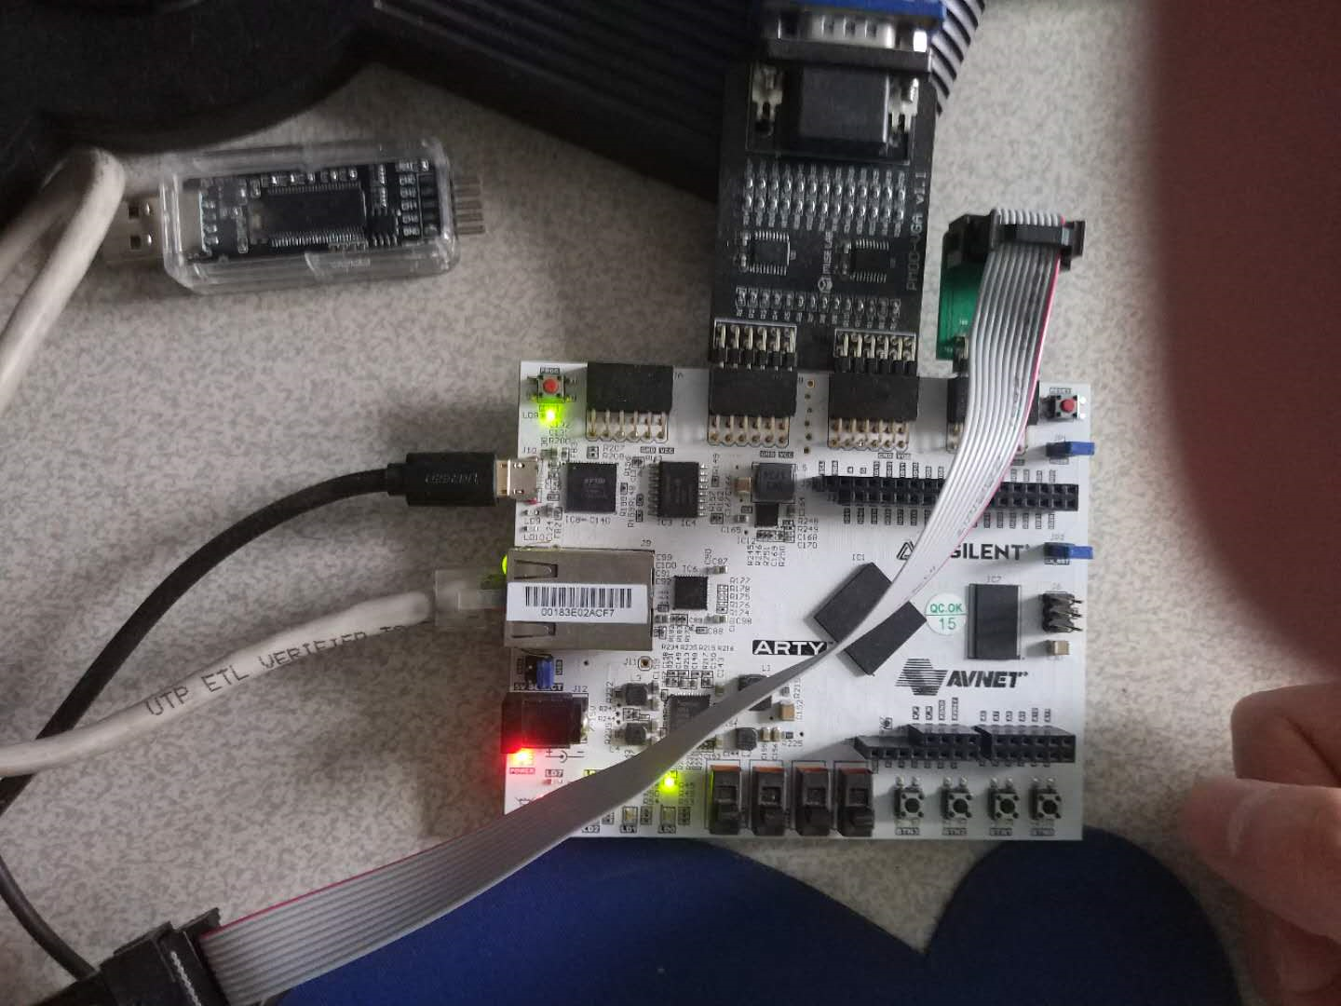

Figure 27：GPIO 不按按键

没有按下按键，三色led不亮

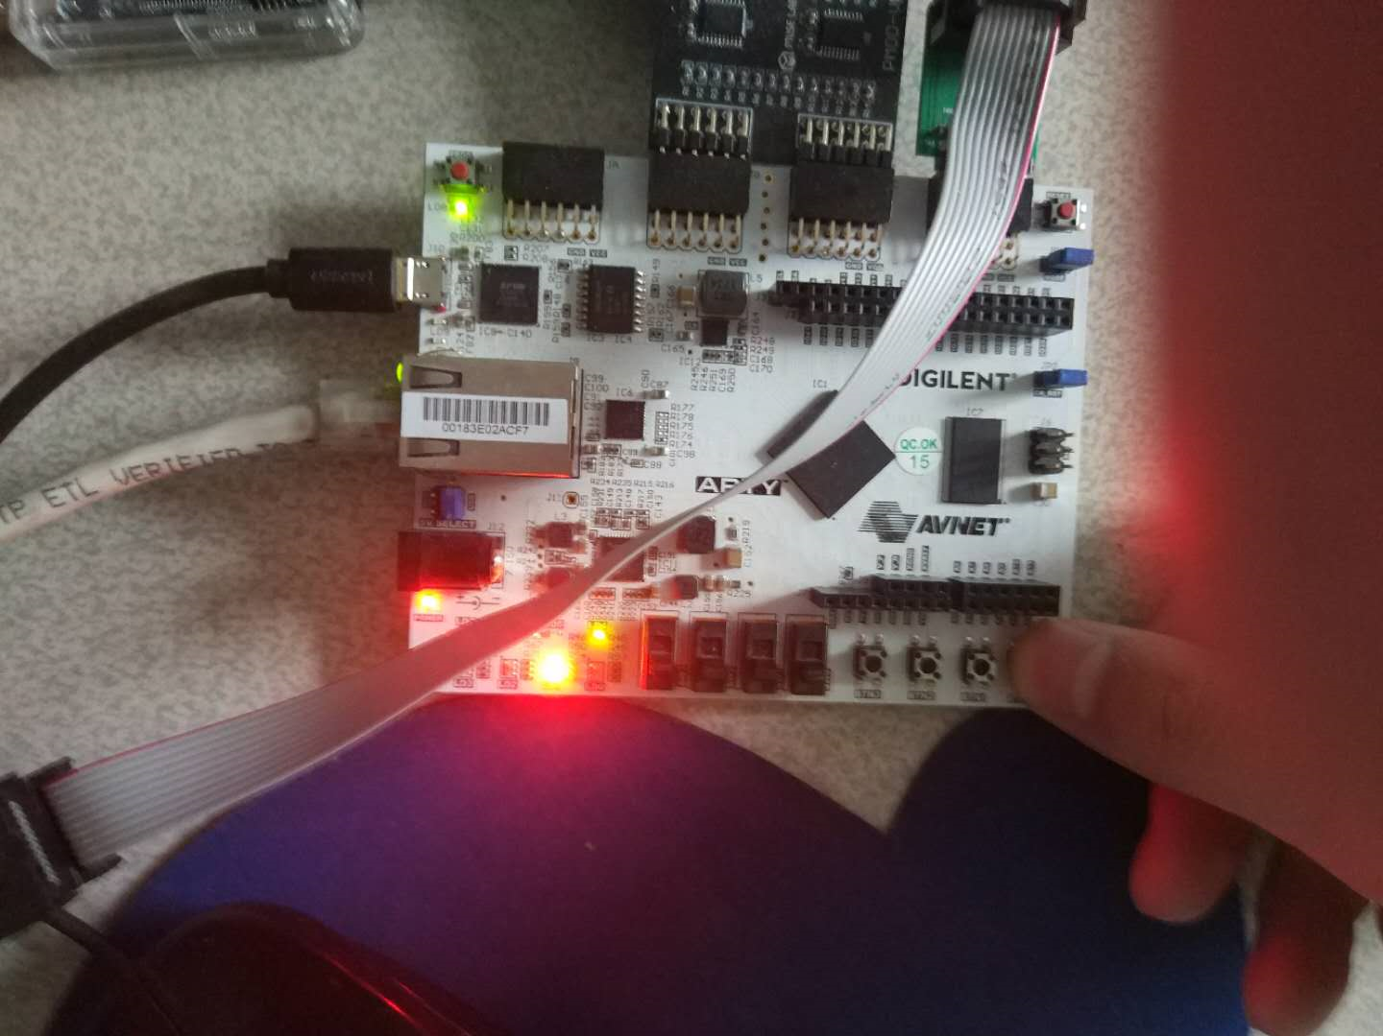

Figure 28：GPIO button0对应红色led

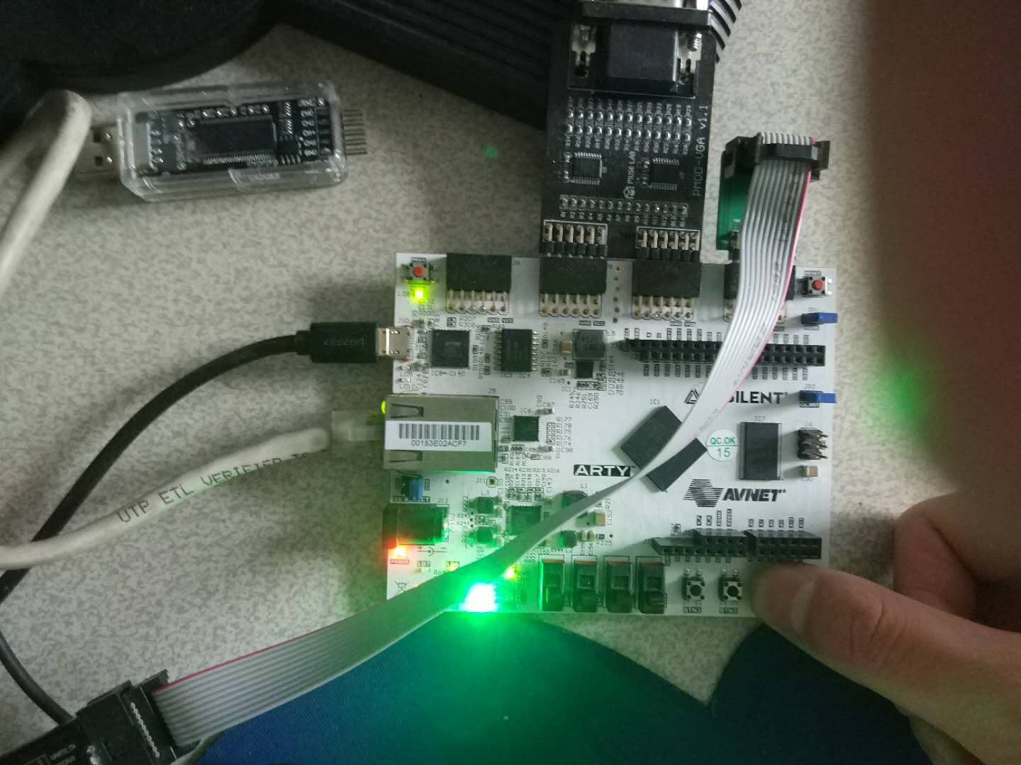

Figure 29：GPIO button1 对应绿色led

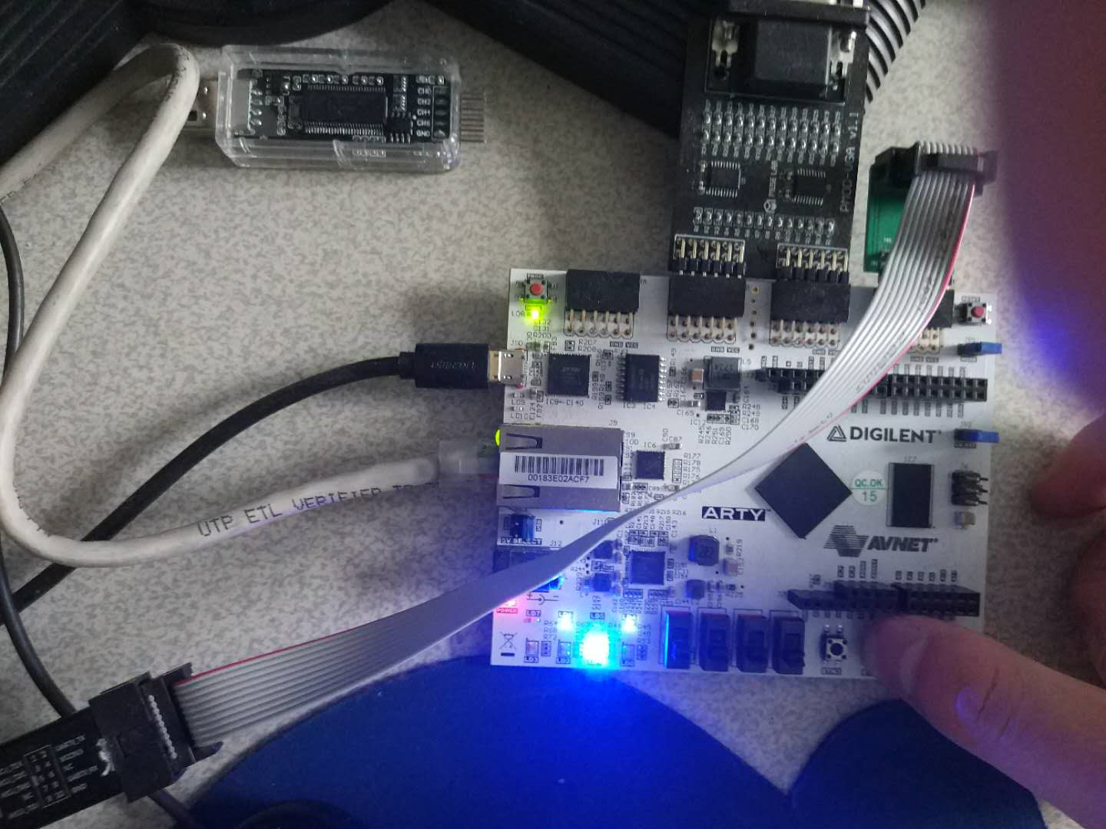

Figure 30：GPIO button2 对应蓝色led’

## 6.2 RISC-V字符显示测试

测试任务将RISC-V SoC的8路数字I/O连接到硬件逻辑分析仪, 在硬件逻辑分析仪上显示出“RISC-V”字样（任意字体）。我们将SoC的GPIO引脚连接到JB PMOD接口上，并在PMOD接口上连接逻辑分析仪，逻辑分析仪再通过USB连接到电脑上。程序通过控制GPIO的高低电平顺序，实现了”RISC-V”字样。测试程序详见：测试/risc-v/risc_v.c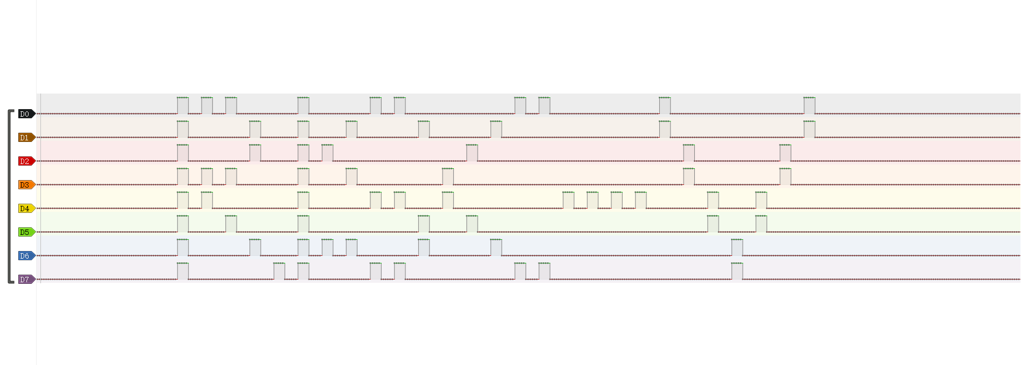

Figure 31：RISC-V字样显示测试

我们可以看到图片中显示出了“RISC-V”字样。

## 6.3 以太网通信测试

### 6.3.1 udp报文环回实验

测试任务为网口调试助手每间隔1s向开发板发送一个udp报文，报文内容为“hello risc-v”，开发平台接收到udp报文后，会原封不动的把数据回传给网口调试助手。双方都是用1234作为源和目的端口号。

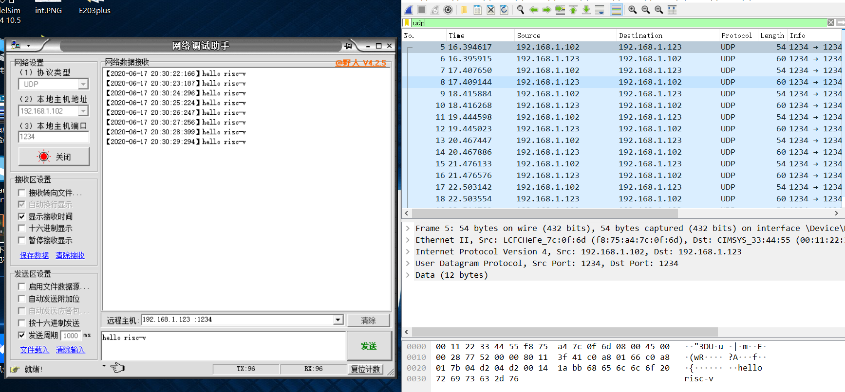

Figure 32：以太网UDP报文回传测试

我们可以看到，左端网口调试助手显示了回传的hello risc-v报文内容。右端wireshark中可以看到交替的发送和接收udp报文。

### 6.3.2 tftp 图片传输实验

测试任务为开发板从tftp服务器下载10张图片。测试程序请见：测试/tftp/main.c。

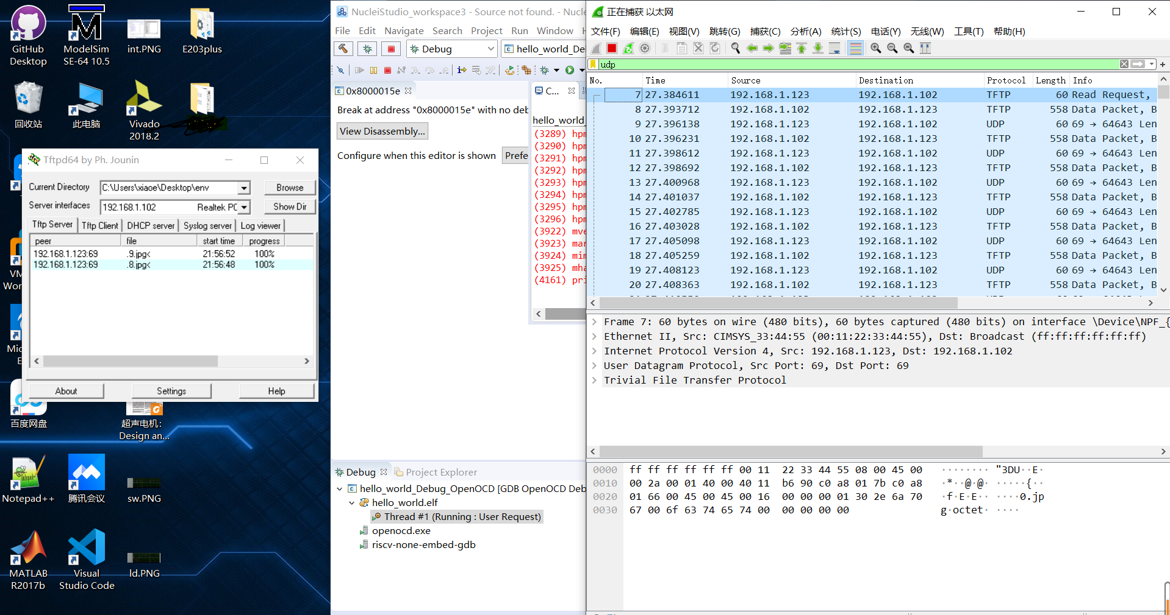

Figure 33：tftp文件传输测试（下载）

可以看到左边的tftp服务器正在完成图片传输任务，右边wireshark可以看到传送第一个文件请求报文后，服务器向客户端发送数据报文，客户端返回ack报文。



Figure 34：tftp文件传输测试（上传）

可以看到客户端向服务器发送上传文件文件请求，服务器向客户端发送ack报文，客户端向服务器发送数据报文。

## 6.4 身份证号识别任务测试

图像识别任务测试主要内容为开发平台，从tftp服务器下载10张图片，对这10张图片的身份证号进行识别。并将识别结果写在一个test.txt文件中，并上传到服务器文件夹。测试程序请见：测试/final_test/main.c。最终我们的开发平台用时34s，结果全部正确。

Figure 35：身份证号识别任务硬件连接

整体的硬件连接，分别来连接了jtag/uart接口下载比特流文件和进行uart通信，JB和JC两个pmod接口连接VGA显示器，JD pmod接口连接jtag调试器调试软件程序，RJ45接口连接网线。

有关图像传输的结果请见6.3.2部分。

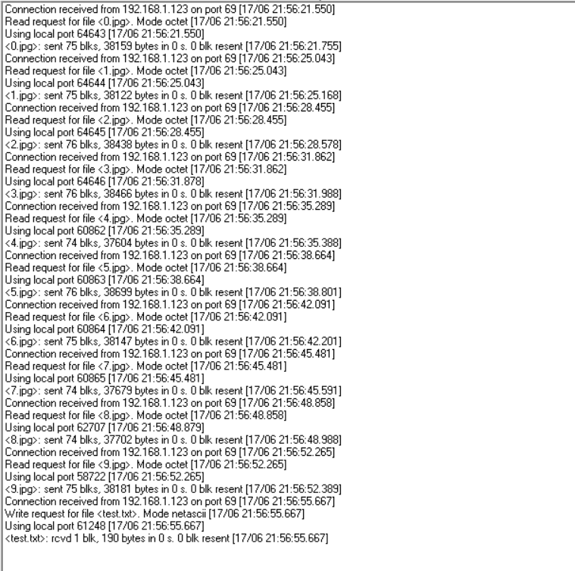

Figure 36：身份证号识别任务 tftp服务器log

我们可以看到第一帧req的时间为21:56:21，最终发送test.txt完成的时间为21:56:55，总用时为34s。

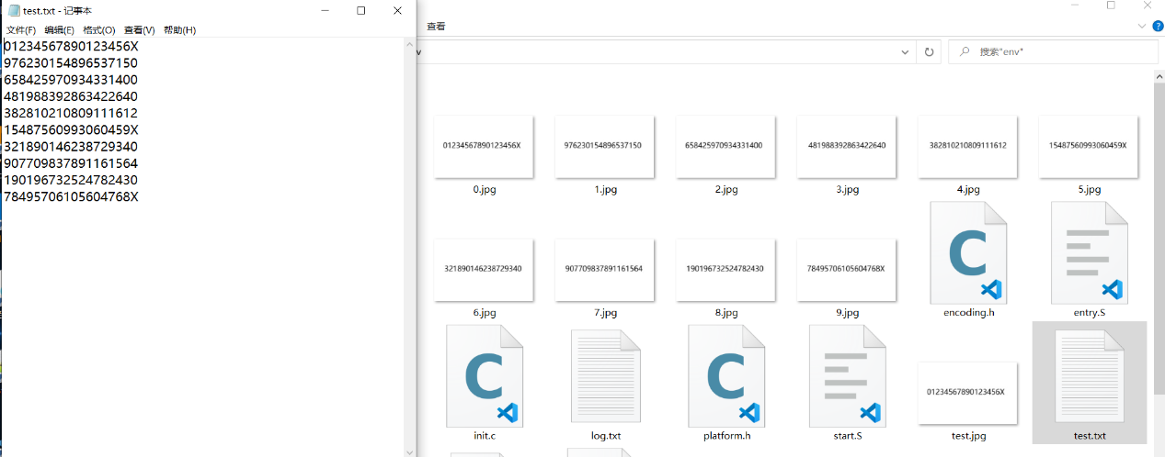

Figure 37：身份证号识别任务 txt结果

我们可以看到识别的结果和图片中的内容是完全一致的。

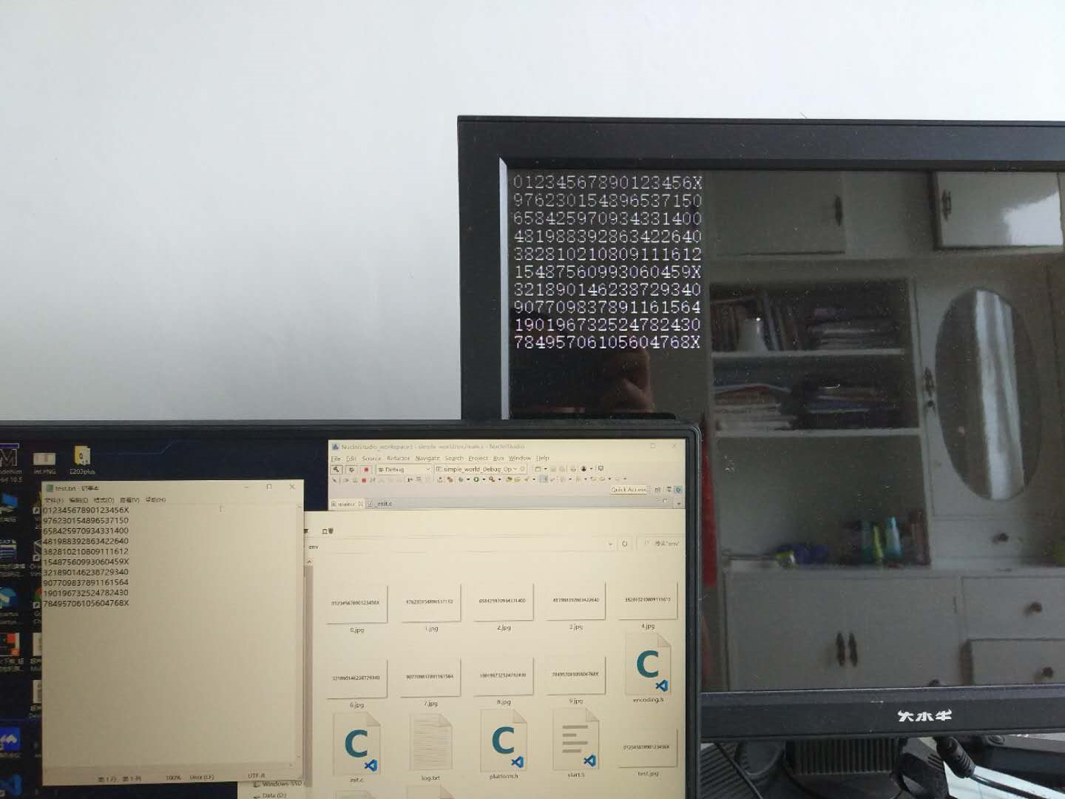

Figure 38：身份证号识别任务显示器显示结果

外接显示器中也显示了辨识结果。

# 7 进一步工作

进一步工作主要从三个方面开展：

1）将tftp改为ftp，并建立tcp/ip协议栈，准备采用uIP开源协议。uIP TCP/IP协议栈的目标是：即便是8位微控制器也可以使用TCP/IP协议栈进行网络通信。该协议栈代码量小占用资源少，适合嵌入式且ram资源紧张的情况下使用。

2）加速jpg解码，和图像识别任务。加速的关键是减少对外部DDR的访问。目前减少DDR访问主要突破点在jpg解码阶段。原始的解码程序将图片解码为RGB888格式，并全部存入内存。探索方法直接将图片解码为灰度图像。这样可以从存储角度减少2/3的访问次数。

3）探索人脸识别任务。

# 参考文献

[1] <https://github.com/richgel999/picojpeg>

[2] DIGILENT. Arty™ FPGA Board Reference Manual. 2017.

[3] 胡振波. 叫你设计CPU——RISC-V 处理器. 人民邮电出版社. 2018.

[4] XILINX. Zynq-7000 AP SoC and 7 Series Devices Memory Interface Solutions v4.1. 2018.

[5] XILINX. AXI Ethernet Lite MAC v3.0. 2019.